专题限时练(二) 力与直线运动
(时间：40分钟，满分：80分)
一、选择题(本题共8小题，每小题6分．在每小题给出的四个选项中，第1～5题只有一项符合题目要求，第6～8题有多项符合题目要求．全部选对的得6分，选对但不全的得3分，有错选的得0分)
1. (2015·沈阳二模)在平直的飞机跑道上进行了一次特殊比赛，飞机与摩托车同时从同一起跑线出发．图211所示为飞机和摩托车运动的vt图象，则以下说法正确的是( )
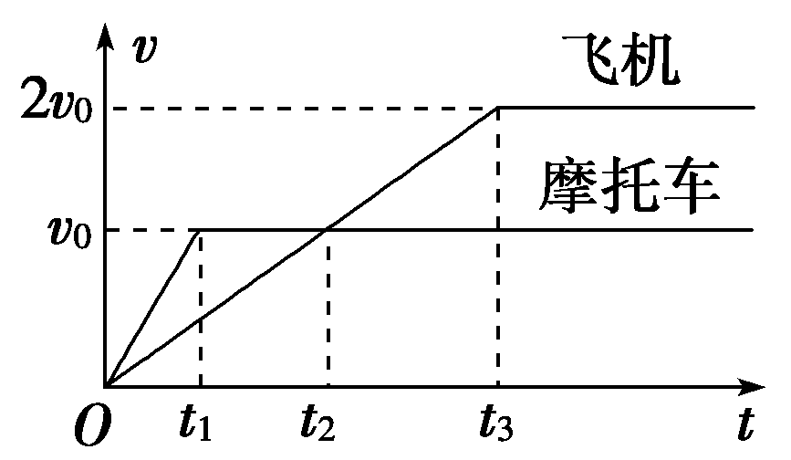
图211
A．运动初始阶段摩托车在前，t₁时刻摩托车与飞机相距最远
B．运动初始阶段摩托车在前，t₃时刻摩托车与飞机相距最远
C．当飞机与摩托车再次相遇时，飞机已经达到最大速度2v₀
D．当飞机与摩托车再次相遇时，飞机没有达到最大速度2v₀
2.如图212所示，轻绳的一端连接质量为m的物体，另一端固定在左侧竖直墙壁上，轻绳与竖直墙壁的夹角θ＝45°，轻弹簧的一端连接物体，另一端固定在右侧竖直墙壁上，物体对地面的压力恰好为0，物体与地面间的动摩擦因数为μ＝0.3，g取10 m/s²，剪断轻绳的瞬间物体的加速度大小是( )
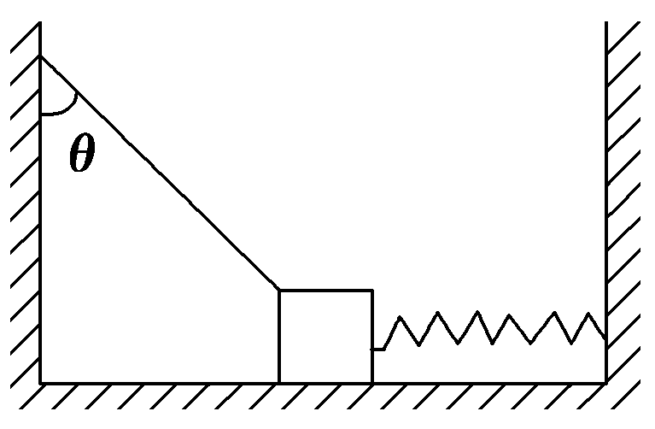
图212
A．3 m/s² B．10 m/s²
C．7 m/s² D．10 m/s²
3．光滑水平地面上有两个叠放在一起的斜面体A、B，两斜面体形状大小完全相同，质量分别为M、m.如图213甲、乙所示，对上面或下面的斜面体施加水平方向的恒力F₁、F₂均可使两斜面体相对静止地做匀加速直线运动，已知两斜面体间的摩擦力为零，则F₁与F₂之比为( )
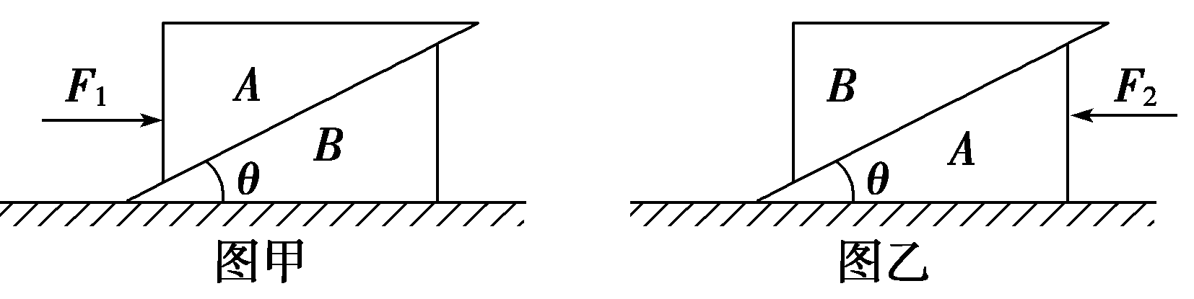
图213
A．M∶m B．m∶M
C．m∶(M＋m) D．M∶(M＋m)
4．(2015·重庆高考)若货物随升降机运动的vt图象如图214所示(竖直向上为正)，则货物受到升降机的支持力F与时间t关系的图象可能是( )
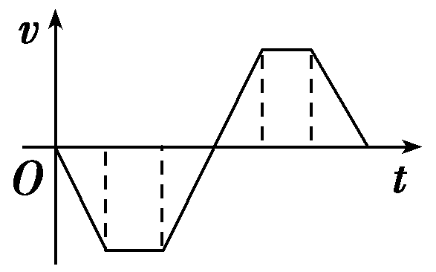
图214
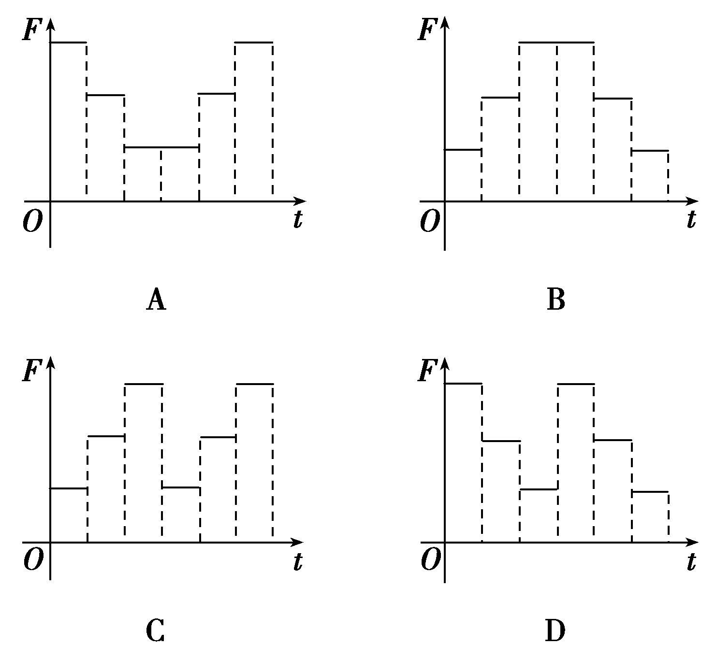
5.某面粉厂有一条运送小麦的黑色传送带，某物理兴趣小组对传送带传送小麦进行了研究．传送小麦的倾斜传送带与水平面成夹角θ，传送带两轮之间距离为L，一小麦袋(可视为质点)与传送带间的动摩擦因数为μ(μ>tan θ)，传送带静止时，小麦袋以初速度v₀从底端滑上传送带，被送到顶端，小麦袋在传送带上的运动时间为t₁.传送带以速度0.5v₀逆时针运动，小麦袋仍以初速度v₀从底端滑上传送带，小麦袋在传送带上的运动时间为t₂；传送带以速度0.5v₀顺时针运动，小麦袋仍以初速度v₀从底端滑上传送带，小麦袋在传送带上的运动时间为t₃，则下列判断可能正确的是( )
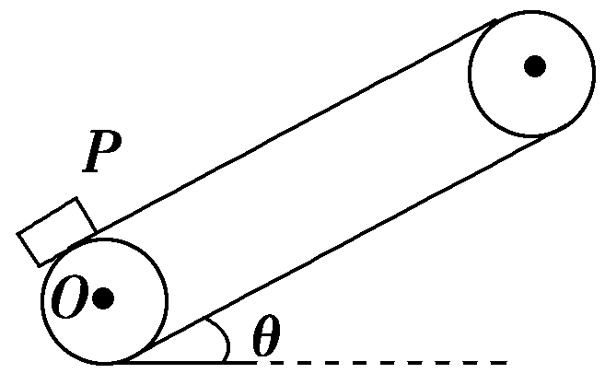
图215
A．t₁>t₂>t₃ B．t₁＝t₂>t₃
C．t₂>t₁>t₃ D．t₁＝t₃>t₂
6．(2015·江苏高考)一人乘电梯上楼，在竖直上升过程中加速度a随时间t变化的图线如图216所示，以竖直向上为a的正方向，则人对地板的压力( )
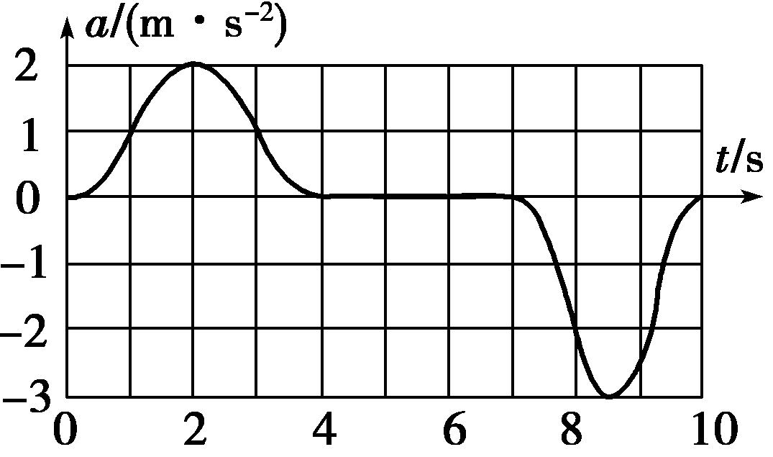
图216
A．t＝2 s时最大 B．t＝2 s时最小
C．t＝8.5 s时最大 D．t＝8.5 s时最小
7．一个质点在水平面内运动的vt图象如图217所示，对应的at图象和xt图象中正确的是( )
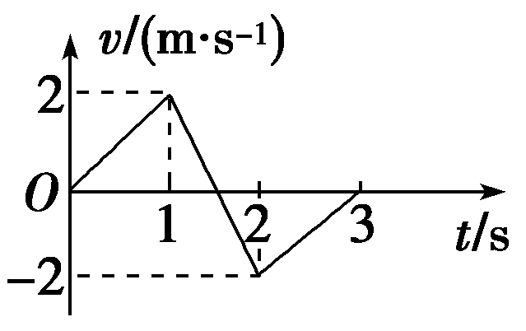
图217
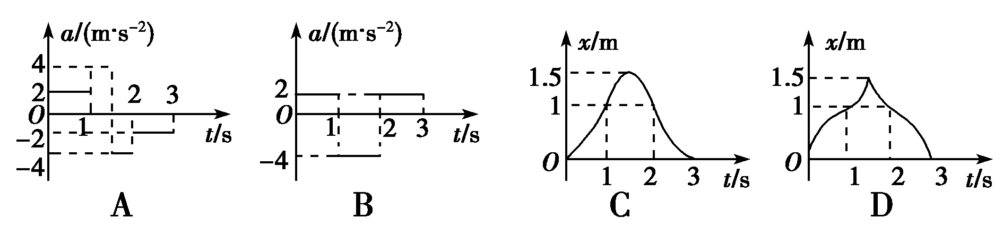
8.如图218所示，长为L＝6 m、质量为m＝10 kg的木板放在水平地面上，木板与地面间的动摩擦因数为μ＝0.2，一个质量为M＝50 kg的人从木板的左端开始向右加速跑动，从人开始跑到人离开木板的过程中，以下vt图象可能正确的是(g取10 m/s²，a为人的vt图象，b为木板的vt图象) ( )
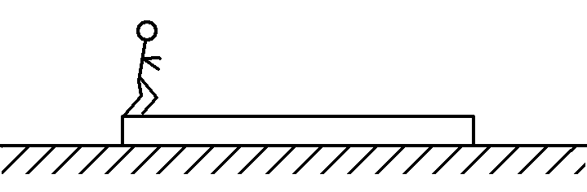
图218
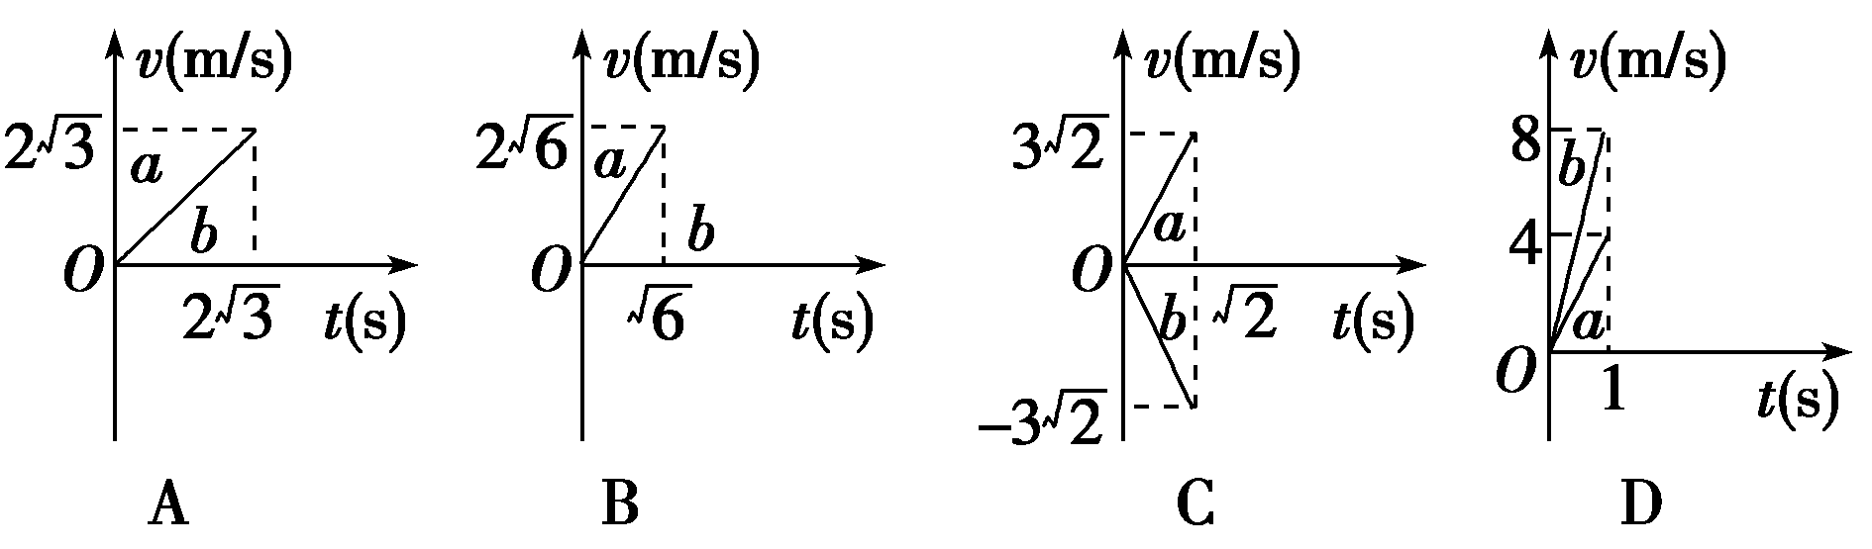
二、计算题(本题共2小题，共计32分．解答过程要有必要的文字说明和解题步骤)
9．(12分)某人骑摩托车由静止从A地沿平直公路经小村庄驶向并停在D地，B、C为小村庄的两村口，AD总位移为x＝1 km.为安全起见，要求穿过村庄的速度不得超过v₁＝4 m/s，AB和BC段的距离分别为x₁＝242 m、x₂＝300 m，已知该摩托车的最大速度为v＝40 m/s、启动加速度大小为a₁＝4 m/s²、制动加速度大小为a₂＝8 m/s².
(1)分别求摩托车从静止加速到v和从v减速到v₁所经过的位移；
(2)求该摩托车从A到D的最短时间．

10．(20分)(2015·全国卷Ⅰ)一长木板置于粗糙水平地面上，木板左端放置一小物块；在木板右方有一墙壁，木板右端与墙壁的距离为4.5 m，如图219(a)所示．t＝0时刻开始，小物块与木板一起以共同速度向右运动，直至t＝1 s时木板与墙壁碰撞(碰撞时间极短)．碰撞前后木板速度大小不变，方向相反；运动过程中小物块始终未离开木板．已知碰撞后1 s时间内小物块的vt图线如图(b)所示．木板的质量是小物块质量的15倍，重力加速度大小g取10 m/s².求：
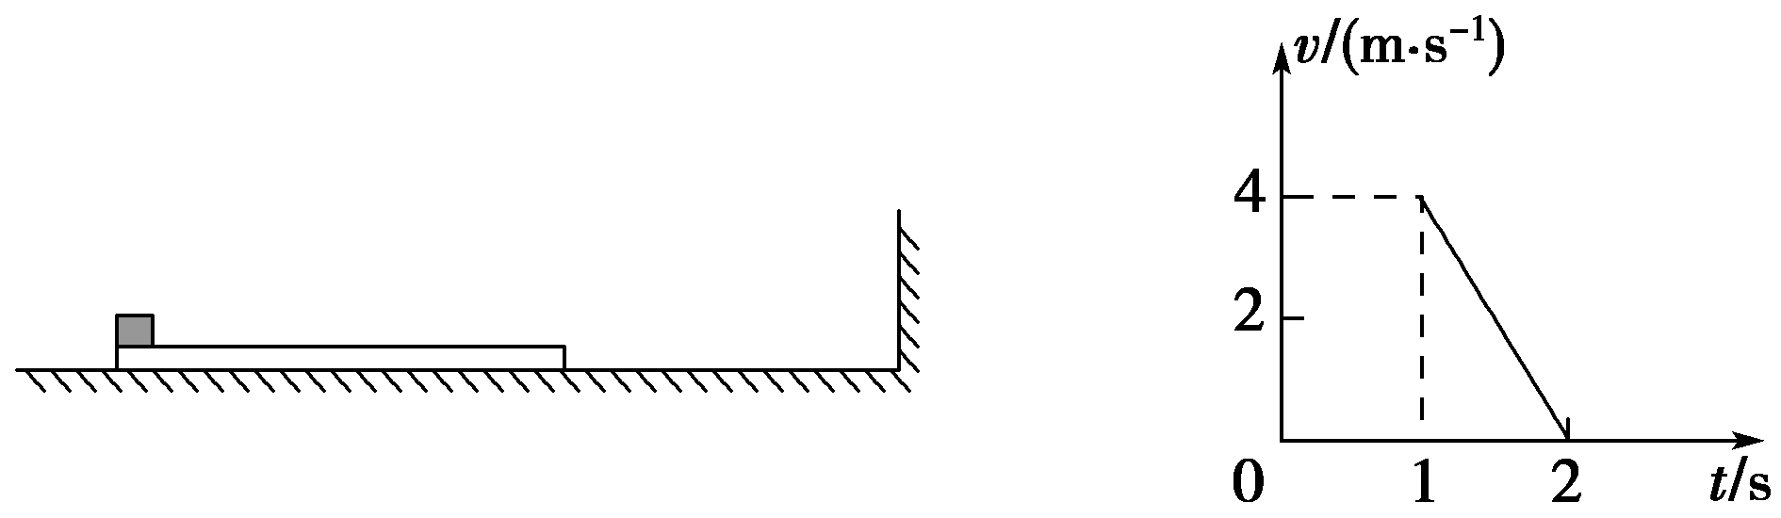
(a) (b)
图219
(1)木板与地面间的动摩擦因数μ₁及小物块与木板间的动摩擦因数μ₂；
(2)木板的最小长度；
(3)木板右端离墙壁的最终距离．

【详解答案】
1．D 当飞机的速度等于摩托车的速度v₀时，两者相距最远，所用时间为t₂，选项A、B错误；当飞机与摩托车再次相遇时，两者位移相等，所用时间相等，平均速度相等；而摩托车的平均速度小于v₀，则飞机的平均速度也小于v₀，所示飞机没有达到最大速度2v₀，选项D正确．
2．C 剪断轻绳前对物体进行受力分析如图甲所示，物体受重力mg、弹簧的拉力F、轻绳的拉力T，有F＝mgtan θ＝mg
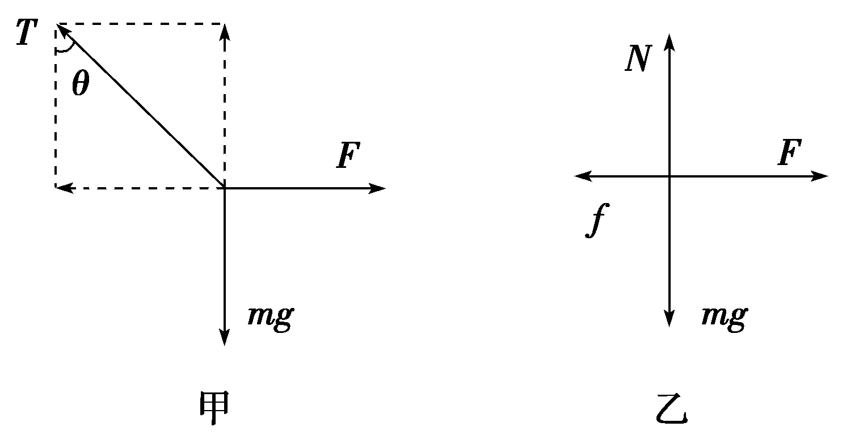
剪断轻绳后对物体进行受力分析如图乙所示，物体受重力mg、地面对物体的支持力N、弹簧的拉力F、地面对物体的摩擦力f，由牛顿第二定律得，F－μmg＝ma，a＝(1－μ)g＝7 m/s².
3．A F₁作用于A时，设A和B之间的弹力为N，对A有：Ncos θ＝Mg，对B有：Nsin θ＝ma，对A和B组成的整体有：F₁＝(M＋m)a＝gtan θ；F₂作用于A时，对B有：mgtan θ＝ma′，对A和B组成的整体有：F₂＝(M＋m)a′＝(M＋m)gtan θ，＝.
4．B 根据vt图象可知电梯的运动情况：加速下降→匀速下降→减速下降→加速上升→匀速上升→减速上升，根据牛顿第二定律F－mg＝ma可判断支持力F的变化情况：失重→等于重力→超重→超重→等于重力→失重，故选项B正确．
5．B 传送带静止和逆时针运动时，小麦袋受到的滑动摩擦力不变，一直做匀减速运动，小麦袋的加速度相等、并且初速度和位移都相等，根据位移公式可知时间相等，有t₁＝t₂；设小麦袋离开传送带时的速度为v₂，传送带顺时针运动时，若0.5v₀<v₂，则小麦袋仍一直做匀减速运动，则t₁＝t₂＝t₃，若0.5v₀>v₂，则小麦袋先做匀减速运动至速度减小为0.5v₀、然后和传送带一起做匀速运动，则时间减少，有t₁＝t₂>t₃，所以答案为B.
6．AD 人受重力mg和支持力F_{N}的作用，由牛顿第二定律得F_{N}－mg＝ma.由牛顿第三定律得人对地板的压力F_{N}′＝F_{N}＝mg＋ma.当t＝2 s时a有最大值，F′_{N}最大；当t＝8.5 s时，a有最小值，F′_{N}最小，选项A、D正确．
7．BC 由vt图象可知，0～1 s内质点沿正方向做加速度为2 m/s²的匀加速直线运动，1～1.5 s内质点沿正方向做0加速度为－4 m/s²的匀减速直线运动，1.5 s末质点速度减小到0，1.5～2 s内质点沿负方向做加速度为－4 m/s²的匀加速直线运动，2～3 s内质点沿负方向做加速度为2 m/s²的匀减速直线运动，3 s末质点回到出发点，因此at图象为B；整个运动过程中(除初、末两点外)质点的位移方向都为正，位移都大于0，xt图象中0～1 s内速度逐渐增大，斜率逐渐变大，1～1.5 s内速度逐渐减小，斜率逐渐减小，1.5 s末速度为0，斜率为0，1.5～2 s内速度逐渐增大，斜率的绝对值逐渐增大，2～3 s内速度逐渐减小，斜率的绝对值逐渐减小，xt图象为C.
8．ABC 人在木板上加速，受到木板向右的摩擦力，f＝Ma₁，木板与地面之间的最大静摩擦力f_{m}＝μ(M＋m)g＝120 N；A中人的加速度a₁＝1 m/s²，f＝Ma₁＝50 N<120 N，木板静止不动，t＝2 s内人的位移x＝6 m，A正确；同理B正确；C中人的加速度a₁＝3 m/s²，f＝Ma₁＝150 N>120 N，木板向左加速，f－μ(M＋m)g＝ma₂，a₂＝3 m/s²，t＝ s内人的位移大小x₁＝3 m，木板的位移大小x₂＝3 m，C正确；D中木板的位移为负，应在时间轴的下方，因此D错误．
9．解析：(1)摩托车从静止加速到v的运动位移x₀₁＝＝200 m
从v减速到v₁的运动位移x₀₂＝＝99 m.
(2)显然x₀₁＋x₀₂>x₁，说明摩托车在AB段没有达到最大速度v，
设此过程中的最大速度为v₂，则有＋＝x₁
解得v₂＝36 m/s
则在AB段摩托车运动的最短时间t₁＝＋
解得t₁＝13 s
摩托车穿过小村庄的最短时间为t₂＝＝75 s
摩托车在CD段位移为x₃＝x－(x₁＋x₂)＝458 m
从速度v₁加速到v的运动位移为x₀₃＝＝198 m
从v减速为0通过位移x₀₄＝＝100 m
因为x₀₅＝x₃－(x₀₃＋x₀₄)＝160 m
则摩托车在CD段的最短运动时间t₃＝＋＋＝18 s
摩托车从A到D的最短时间t＝t₁＋t₂＋t₃
解得t＝106 s.
答案：(1)200 m 99 m (2)106 s
10．解析：(1)规定向右为正方向．木板与墙壁相碰前，小物块和木板一起向右做匀变速运动，设加速度为a₁，小物块和木板的质量分别为m和M.由牛顿第二定律有
－μ₁(m＋M)g＝(m＋M)a₁①
由题图(b)可知，木板与墙壁碰撞前瞬间的速度v₁＝4 m/s，由运动学公式有
v₁＝v₀＋a₁t₁②
s₀＝v₀t₁＋a₁t③
式中，t₁＝1 s，s₀＝4.5 m是木板碰撞前的位移，v₀是小物块和木板开始运动时的速度．
联立①②③式和题给条件得
μ₁＝0.1④
在木板与墙壁碰撞后，木板以－v₁的初速度向左做匀变速运动，小物块以v₁的初速度向右做匀变速运动．设小物块的加速度为a₂，由牛顿第二定律有
－μ₂mg＝ma₂⑤
由题图(b)可得
a₂＝⑥
式中，t₂＝2 s，v₂＝0，联立⑤⑥式和题给条件得
μ₂＝0.4.⑦
(2)设碰撞后木板的加速度为a₃，经过时间 Δt，木板和小物块刚好具有共同速度v₃.由牛顿第二定律及运动学公式得
μ₂mg＋μ₁(M＋m)g＝Ma₃⑧
v₃＝－v₁＋a₃Δt⑨
v₃＝v₁＋a₂Δt⑩
碰撞后至木板和小物块刚好达到共同速度的过程中，木板运动的位移为
s₁＝Δt⑪
小物块运动的位移为
s₂＝Δt⑫
小物块相对木板的位移为
Δs＝s₂－s₁⑬
联立⑥⑧⑨⑩⑪⑫⑬式，并代入数值得
Δs＝6.0 m⑭
因为运动过程中小物块没有脱离木板，所以木板的最小长度应为6.0 m.
(3)在小物块和木板具有共同速度后，两者向左做匀变速运动直至停止，设加速度为a₄，此过程中小物块和木板运动的位移为s₃.由牛顿第二定律及运动学公式得
μ₁(m＋M)g＝(m＋M)a₄⑮
0－v＝2a₄s₃⑯
碰后木板运动的位移为
s＝s₁＋s₃⑰
联立⑥⑧⑨⑩⑪⑮⑯⑰式，并代入数值得
s＝－6.5 m
木板右端离墙壁的最终距离为6.5 m.
答案：(1)0.1 0.4 (2)6.0 m (3)6.5 m

